Evaluering af studiestarten 2022
Studienævn for Mekanik og Fysik

Resultatrapport
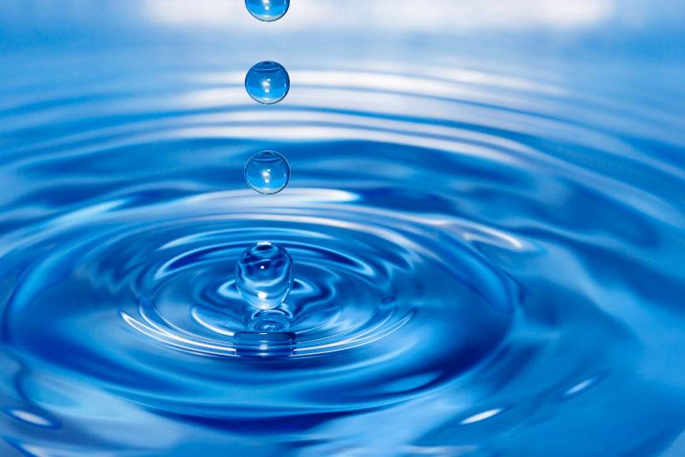

Indledning
Denne rapport præsenterer resultaterne af den gennemførte evaluering af studiestarten for nye studerende på 1. semester på bachelor- og professionsbacheloruddannelserne. Evalueringen er gennemført som en survey, hvor alle nye studerende på uddannelserne blev inviteret til at deltage via en mail sendt til deres AAU-mail indeholdende et link til spørgeskemaet. De studerende har kunnet deltage i perioden 5. oktober til 17. oktober 2022. Der er udsendt to rykkermails undervejs i indsamlingsperioden til de studerende, der endnu ikke havde svaret på spørgeskemaet.

Dette er en resultatrapport med overblik over resultaterne for de lukkede spørgsmål. De studerendes besvarelser af spørgsmål med åbne svarmuligheder, dvs. spørgsmål hvor de studerende har haft mulighed for at skrive uddybende besvarelser, findes som bilag.

Svarprocent

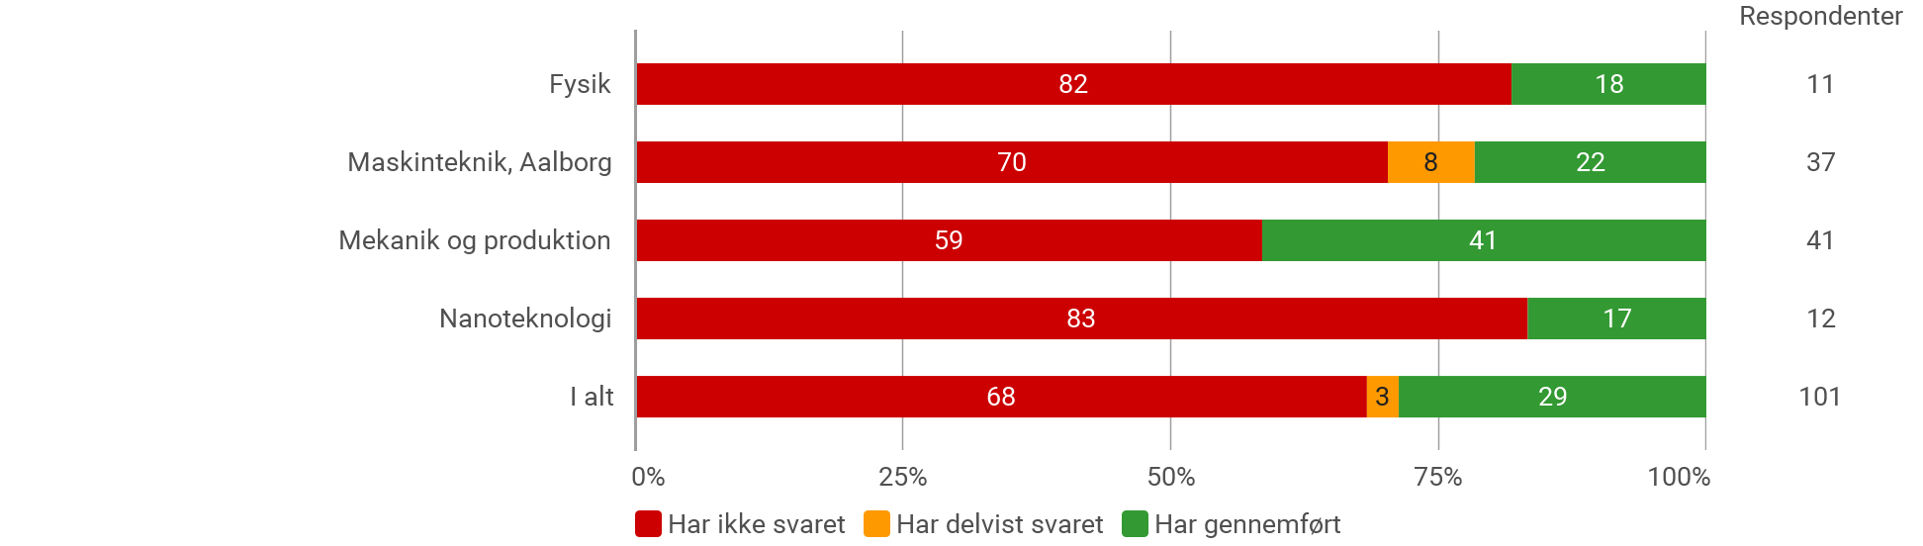

Antal besvarelser

 | Har ikke svaret | Har delvist svaret | Har gennemført | I alt
Fysik | 9 | 0 | 2 | 11
Maskinteknik, Aalborg | 26 | 3 | 8 | 37
Mekanik og produktion | 24 | 0 | 17 | 41
Nanoteknologi | 10 | 0 | 2 | 12
I alt | 69 | 3 | 29 | 101

Rapportens opbygning

Rapporten er opdelt i følgende to dele:

- 1. del af rapporten indeholder en oversigt over besvarelserne for alle de kvantitative spørgsmål for uddannelserne.

- 2. del af rapporten indeholder en respondentanalyse, der giver et indblik i de studerendes profiler for de enkelte uddannelser.

Grundet få besvarelser er der ingen analysedel med krydsning af besvarelser og baggrundsdata.
De åbne kvalitative besvarelser er samlet i bilag 1.

1. Oversigt over besvarelser for alle kvantitative spørgsmål fordelt på uddannelserne

Denne del af rapporten indeholder en oversigt over besvarelserne for alle de kvantitative spørgsmål for uddannelserne.

Igennem spørgeskemaets kvantitative spørgsmål præsenteres de studerende for forskellige udsagn, hvor de skal angive, i hvilken grad de er enige eller uenige i disse. De har kunnet vælge én af følgende seks kategorier: Uenig, Delvis uenig, Hverken enig eller uenig, Delvis enig, Enig eller Ved ikke. Da "Ved ikke" er en besvarelse, hvor de studerende ikke tager stilling, er denne ikke medtaget i resultatdiagrammerne. Der kan derfor stå et forskellige antal besvarelser (tallet til højre for søjlerne i diagrammerne) ved de enkelte spørgsmål, da "Ved ikke" som nævnt ikke indgår.

I det følgende er resultatet af de studerendes besvarelser vist i frekvensdiagrammer, der viser andelen i % af studerende, der har svaret indenfor de forskellige kategorier.

De studerendes overordnede oplevelse af og tilfredshed med studiestarten

Jeg er samlet set tilfreds med studiestarten på min nye uddannelse

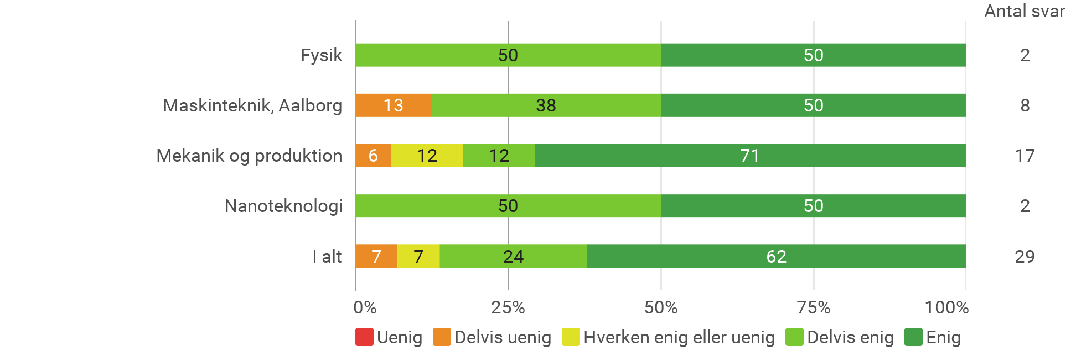

De studerende er efter dette spørgsmål blevet spurgt til, hvilke af de afholde aktiviteter de bedst kunne lide og hvorfor, og de har også fået mulighed for at komme med forslag til forbedringer til studiestarten. Disse besvarelser ses i bilag 1.

De studerendes sociale tilknytning til uddannelsen

Jeg befinder mig godt sammen med mine studiekammerater og er faldet godt til

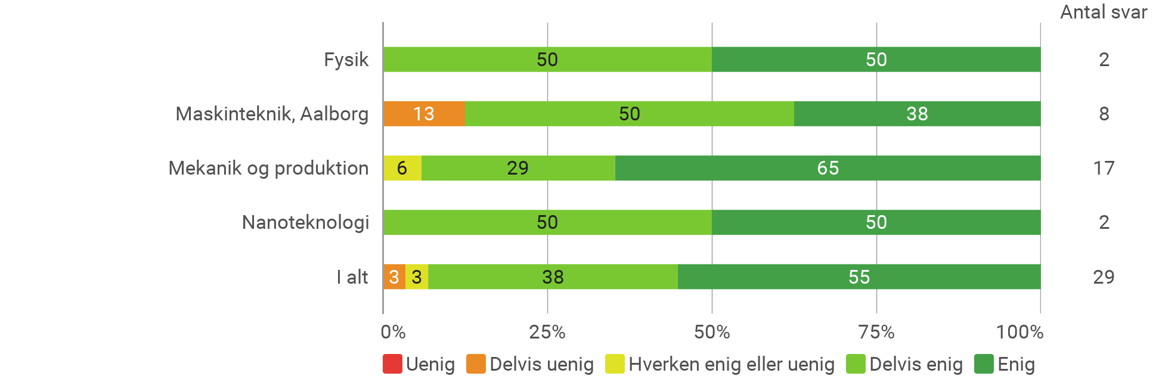

De studerendes vurdering af deres uddannelsesvalg efter studiestarten

Jeg oplever, at jeg, indtil videre, har truffet det rigtige uddannelsesvalg

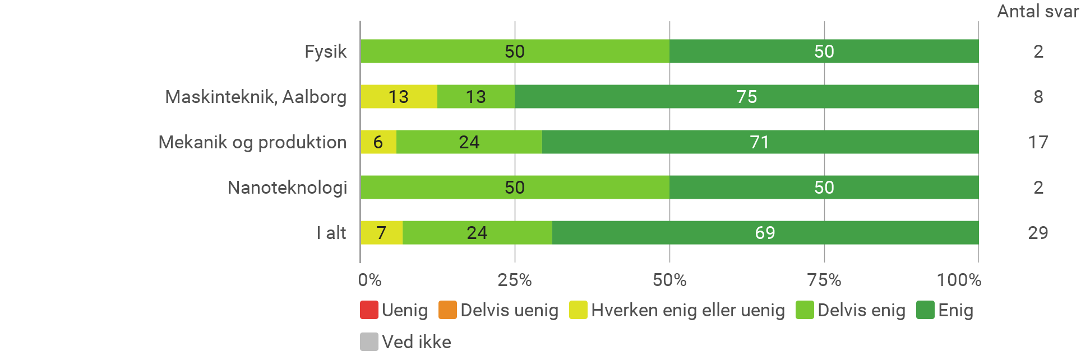
Kategorien "Ved ikke" er medtaget i ovenstående, da kategorien her kan være udtryk for usikkerhed omkring uddannelsesvalget.

De studerende, der har svaret "Uenig" eller "Delvis uenig" til spørgsmålet har haft mulighed for at uddybe deres besvarelse. Disse besvarelser fremgår i bilag 1.

De studerendes oplevelse af information og introduktion i studiestarten

Jeg modtog tilstrækkelig information inden studiestart om uddannelsens indhold og tilrettelæggelse (fx litteraturlister, skemaer, semester- og modulbeskrivelser m.m.)
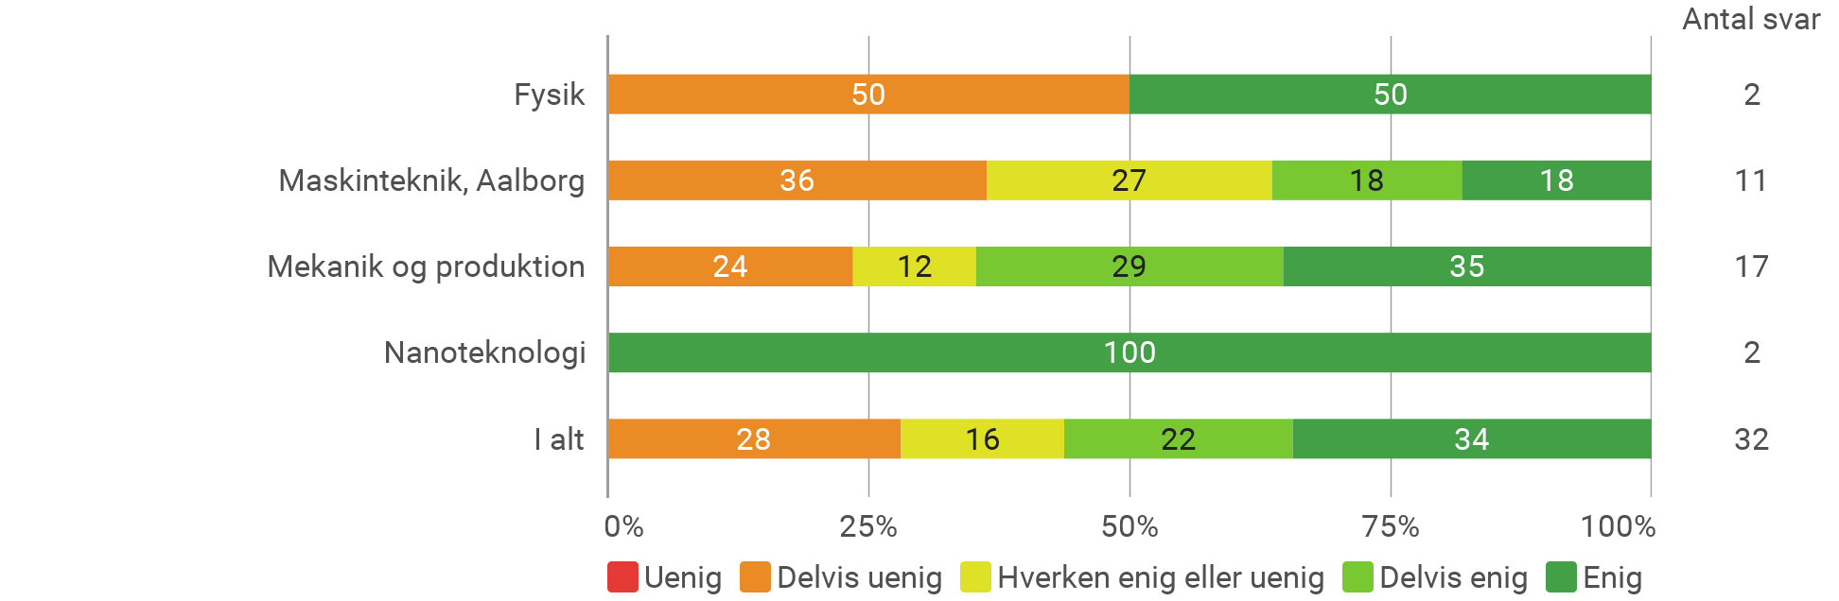

Jeg modtog tilstrækkelig information inden studiestart om uddannelsens praktiske forhold (fx oprettelse i Moodle, bestilling af AAU Card, hvor jeg skulle møde op m.m.)
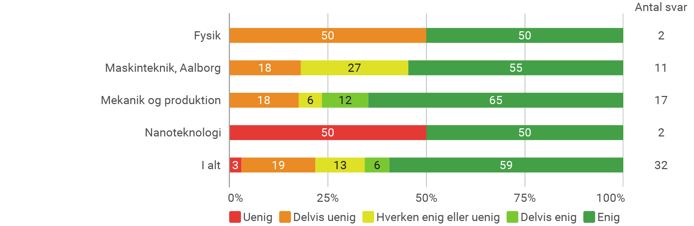

De studerende, der har svaret "Uenig" eller "Delvis uenig" til begge spørgsmål om den modtagne information har haft mulighed for at uddybe deres besvarelse. Disse besvarelser fremgår i bilag 1.

Jeg modtog informationen tidsnok, så jeg kunne nå at orientere mig inden studiestart

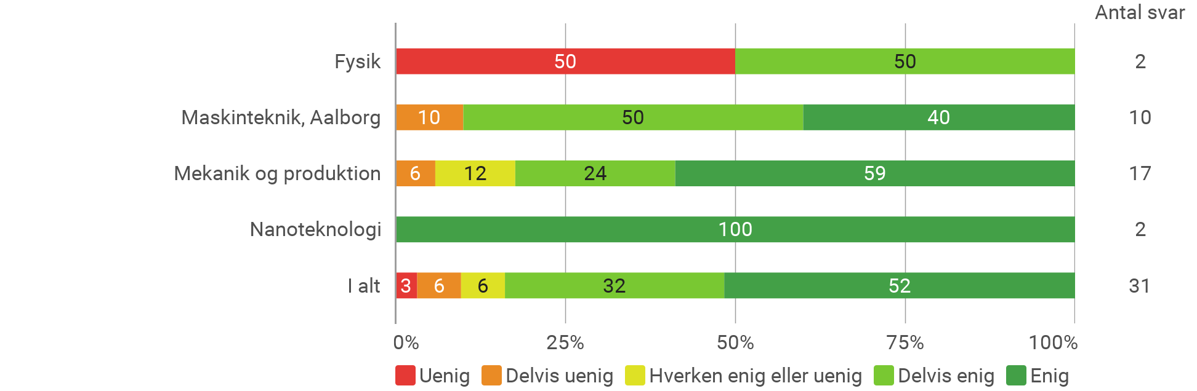

De studerende har efter dette spørgsmål fået mulighed for at komme med forslag til forbedringer til introduktionsforløbet. Disse besvarelser ses i bilag 1.

De studerendes oplevelse af de sociale aktiviteter

Jeg har deltaget i de fleste sociale aktiviteter i rusperioden, som tutorer/ruskoordinatorer har organiseret

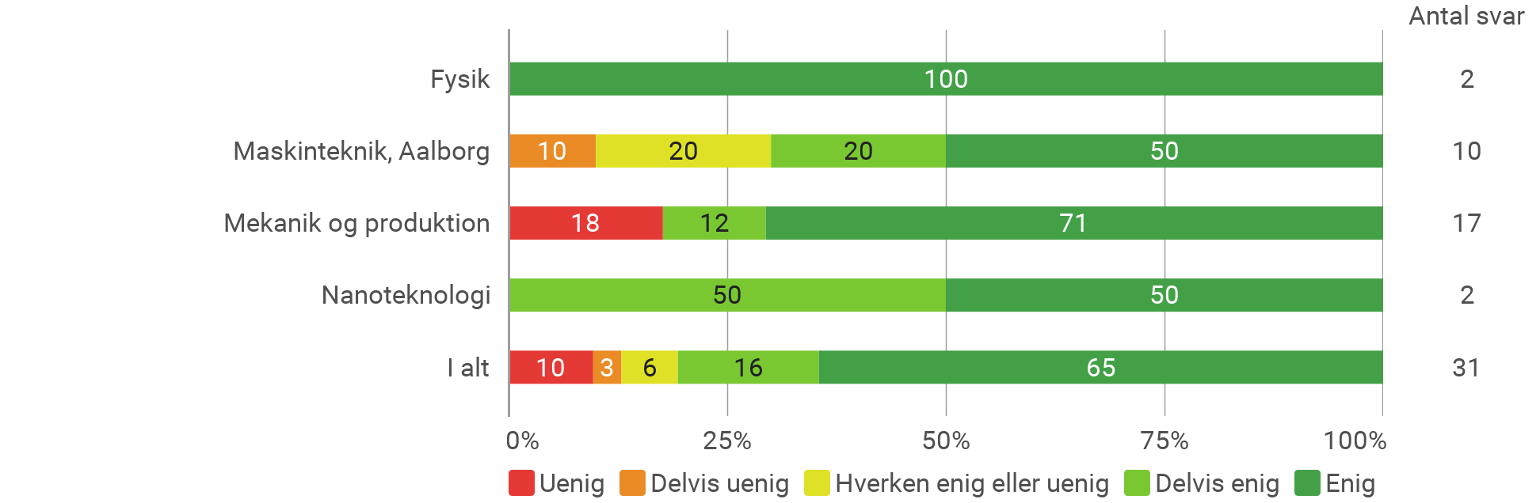

Tutorerne har bidraget positivt til min studiestart

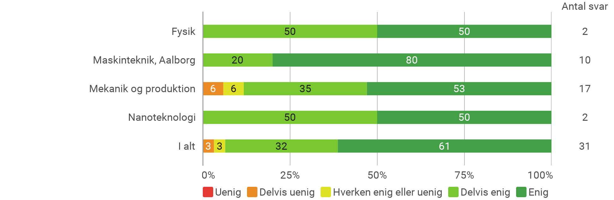
De studerendes oplevelse af de faglige aktiviteter

Jeg er blevet introduceret til AAU’s Studieaktivitetsmodel

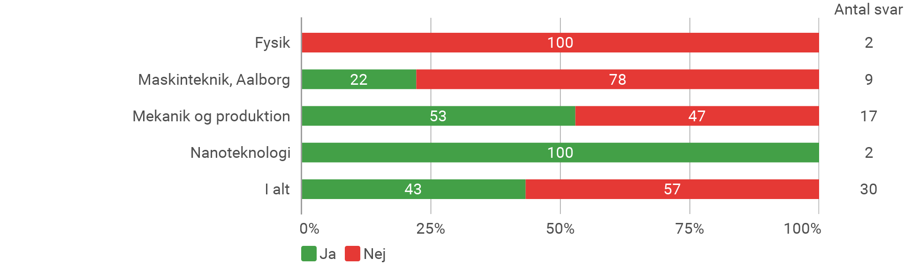

Jeg har gennem introduktionen til AAU’s Studieaktivitetsmodel fået en idé om, hvad der forventes af mig som studerende

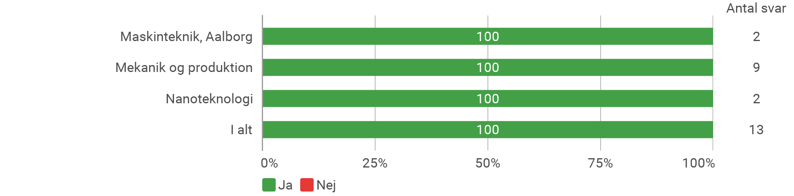
Det er kun de studerende, der har svaret "Ja" til at være blevet introduceret til modellen, der er blevet stillet ovenstående spørgsmål.

Jeg er blevet introduceret til AAU’s læringsmodel, Problembaseret læring (PBL)

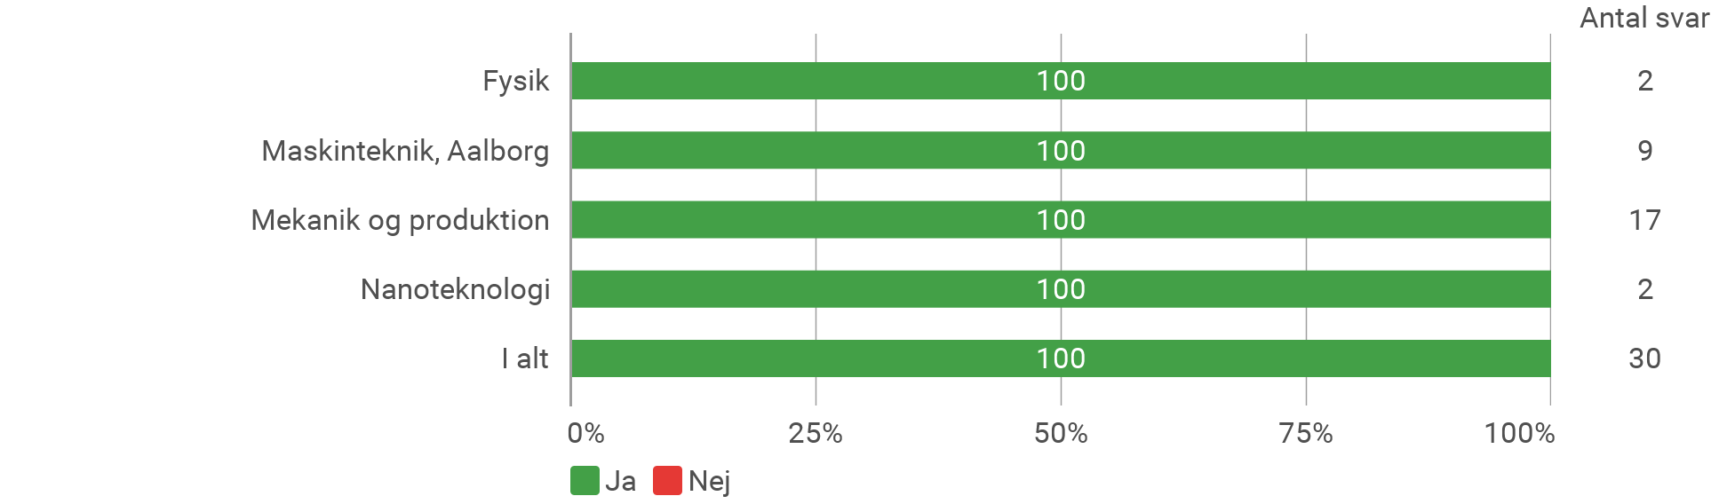

Jeg har gennem introduktion til AAU’s læringsmodel, Problembaseret læring (PBL), fået en idé om, hvordan det er at studere på AAU

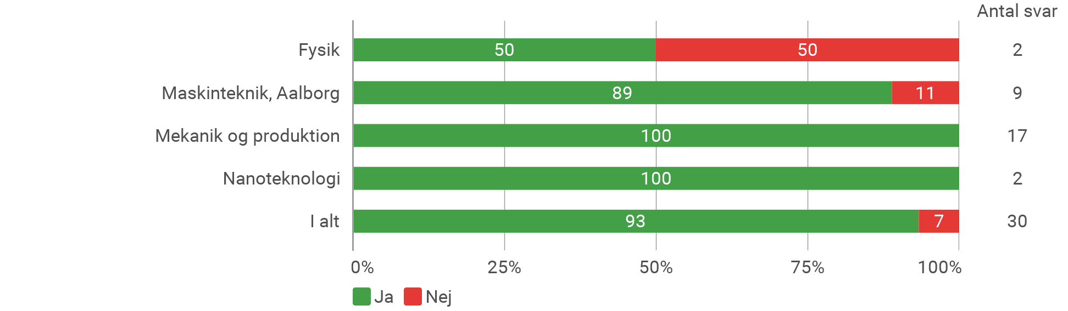
Det er kun de studerende, der har svaret "Ja" til at være blevet introduceret til modellen, der er blevet stillet ovenstående spørgsmål.

Jeg har gennem studiestarten fået indsigt i det faglige indhold i uddannelsen (kurserne, undervisningen, projektarbejde m.v.)

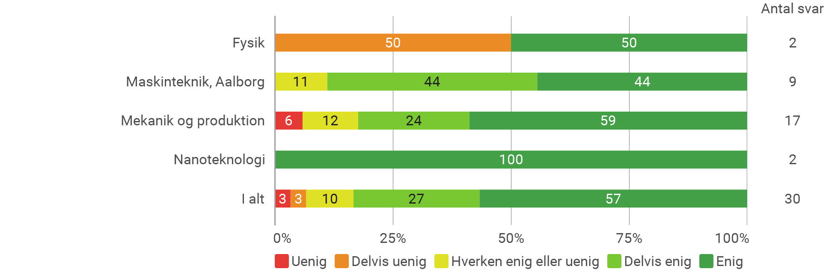

2. Respondentanalyse

I denne del af rapporten gives en kort analyse af respondenternes baggrundsdata fordelt på uddannelsernes samlede optag pr. 1. oktober 2022.
Bemærk at "Antal svar" refererer til alle de respondenter, som har haft mulighed for at besvare undersøgelsen.

Køn

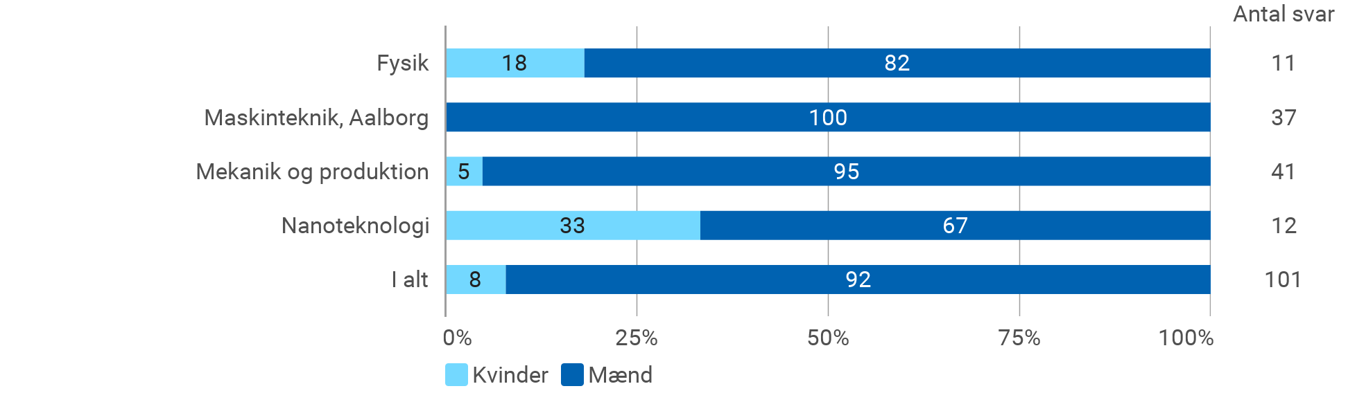

Aldersgruppe

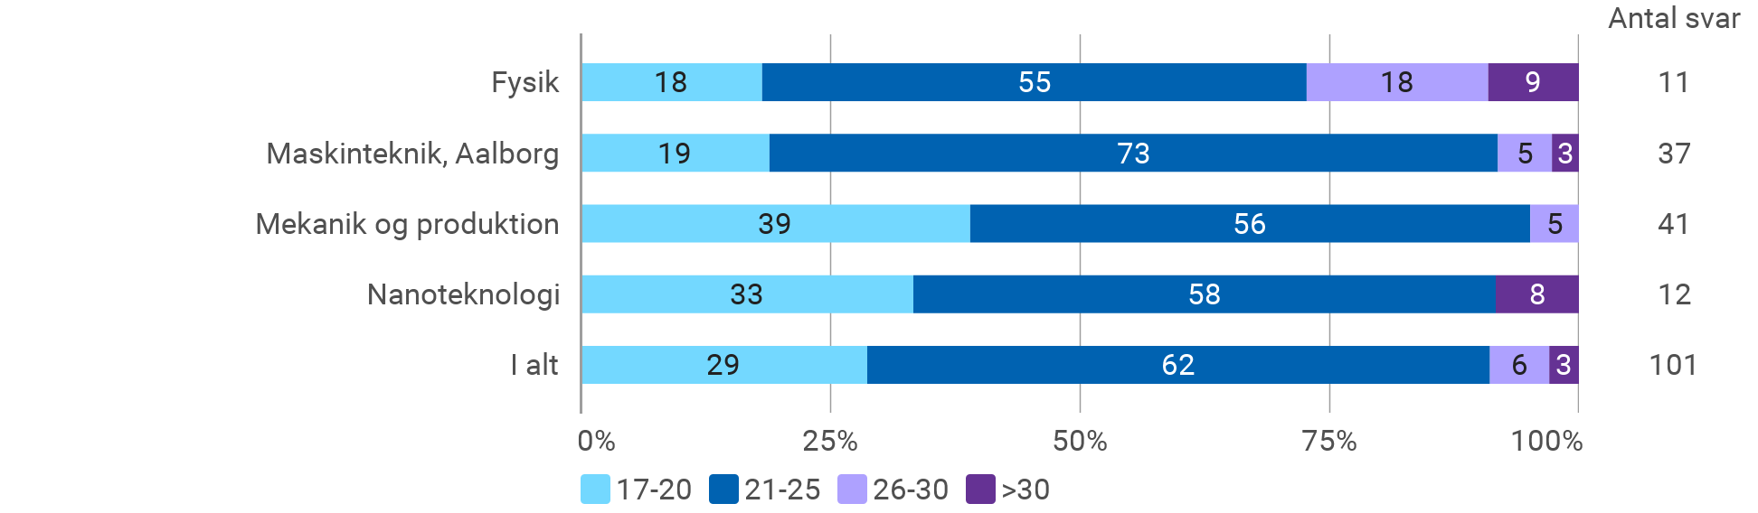

Dansk statsborgerskab

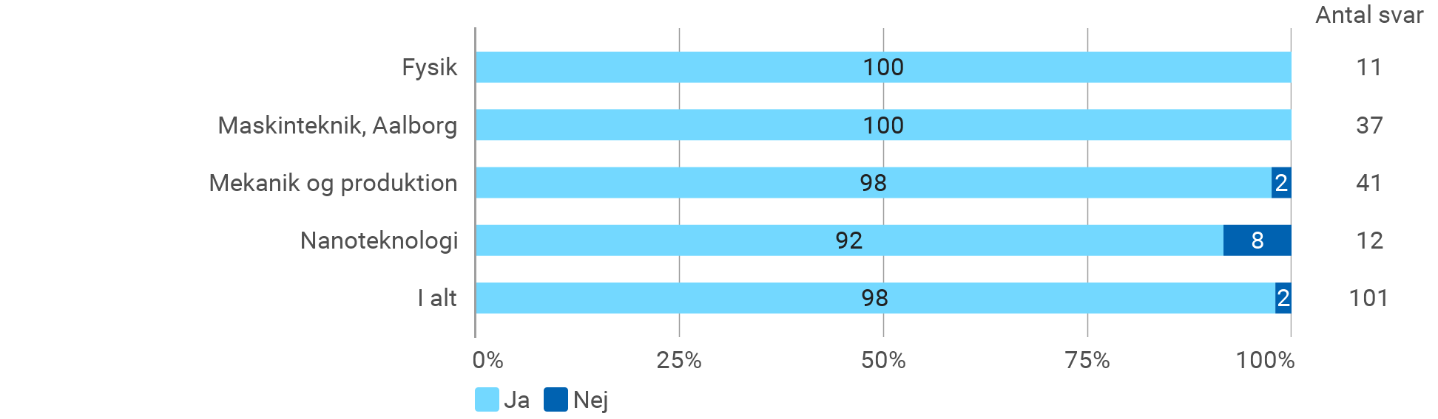

Adgangsgivende eksamen

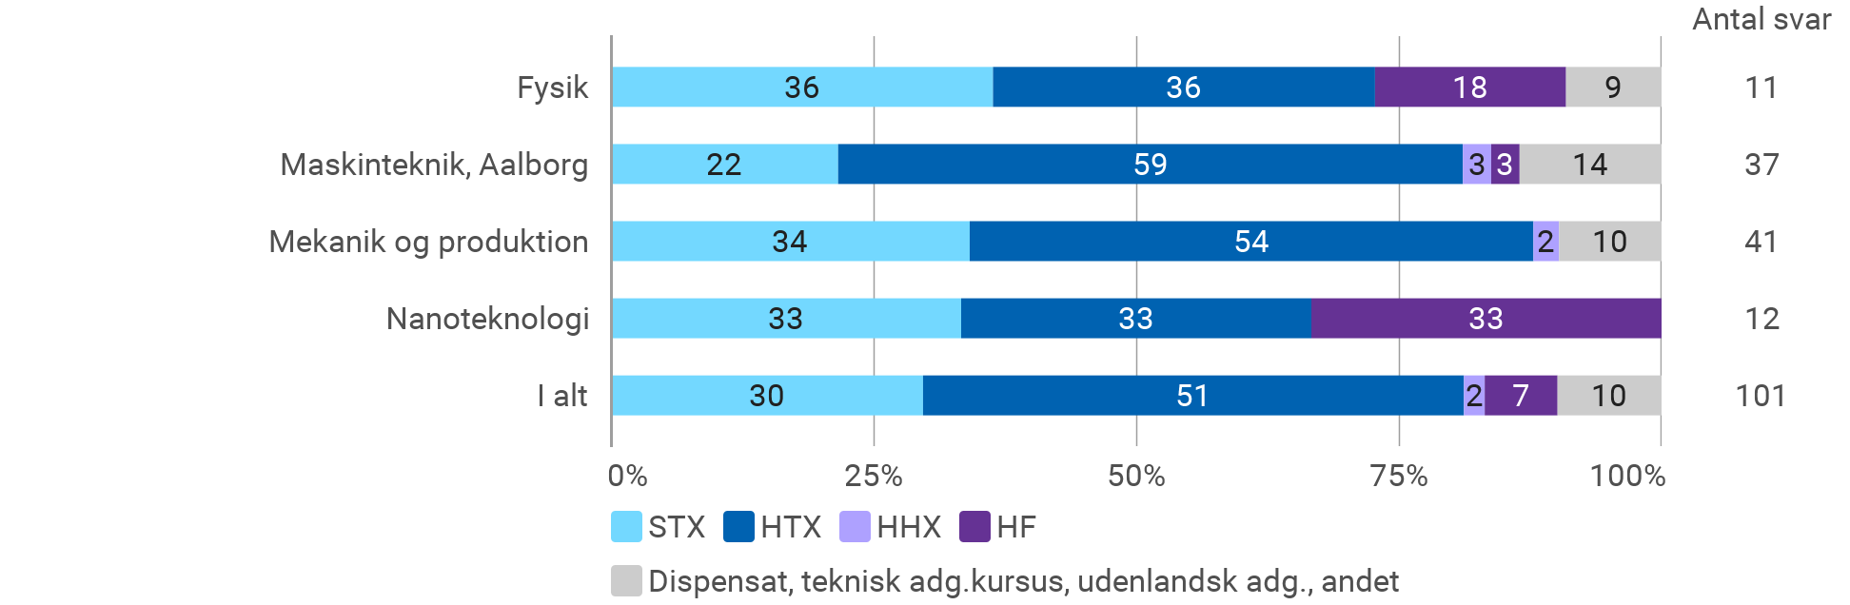

Adgangsgivende kvotient

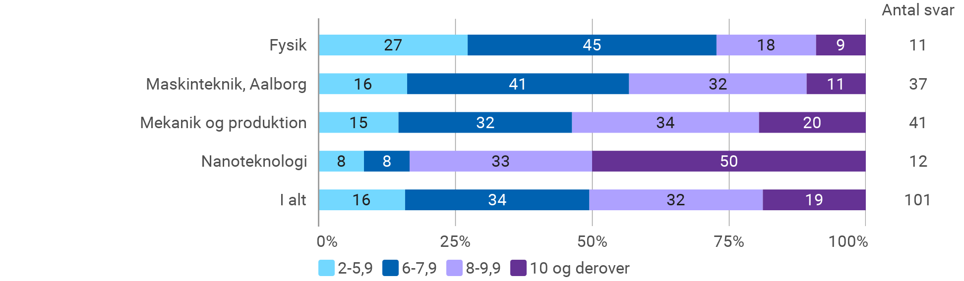

Hvilken runde er de studerende optaget i

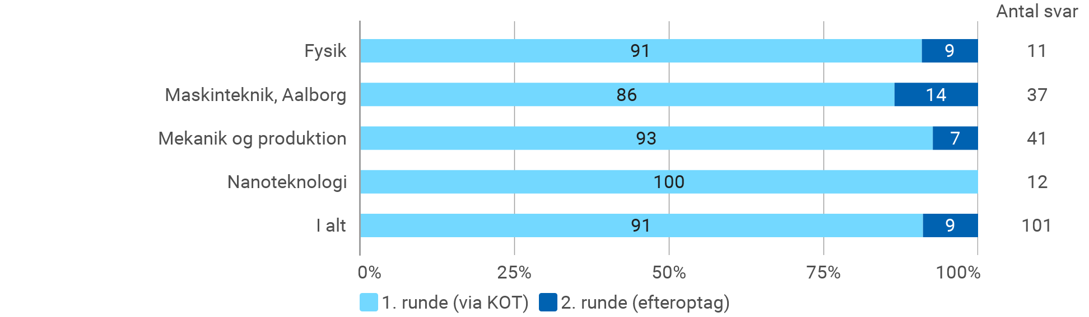

Bopæl i Aalborg Kommune ved tidspunkt for ansøgning?

Bopæl i Aalborg kommune pr 1. oktober 2022?

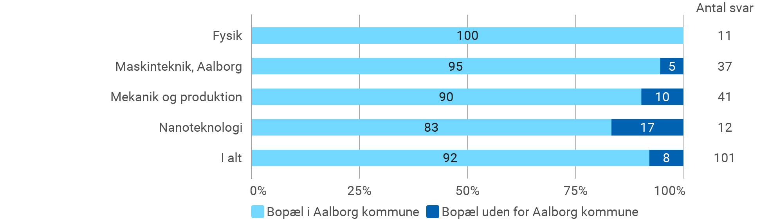

Bopæl region ved tidspunkt for ansøgning

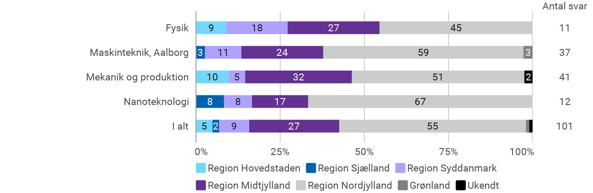

Bopæl region pr. 1. oktober 2022
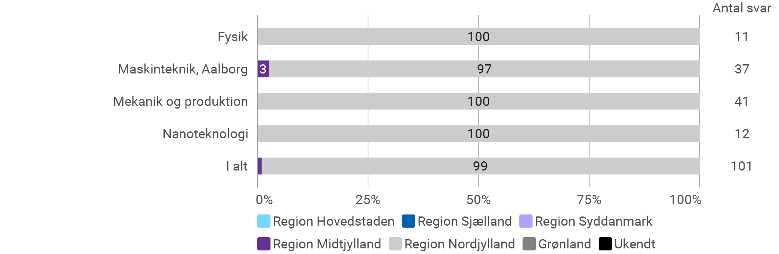

Flyttet postnummer i perioden fra ansøgning til 1. oktober 2022
